Номинация:
Эффективные средства, формы и инновационные методы работы с детьми с ограниченными возможностями здоровья.
СТАТЬЯ
Тема статьи:
Инновационная педагогическая идея - метод «Создаем, оживляя» для реализации изобразительной деятельности в ДОУ с детьми с нарушением зрения любой возрастной категории.
Актуальность:
- Дети с нарушением зрения – полноправные участники образовательного процесса в обычной группе ДОУ;

- Необходимость индивидуального подхода к образовательной деятельности в отношении детей с нарушением зрения;
- Повышение эффективности образовательного процесса.
Цель:
Повышение эффективности образовательного процесса при работе с детьми с нарушением зрения
Задачи:
- Создать индивидуальные условия для осуществления образовательного процесса;
- Учесть все особенности при работе с детьми с нарушением зрения;
- Организовать максимально комфортную обстановку для ребенка с ОВЗ по зрению при осуществлении изо-деятельности.
- Вызвать у детей необходимую эмоцию участия в творческом процессе и гордости за результат, поверить в свои силы, побудить желание творить, экспериментировать и создавать что-то новое своими руками.
«….Задача не в том, чтобы научить, как обычно; задача научить «Особого ребенка» так, как он может, в силу своих возможностей. Такое обучение должно содержать индивидуальный, профессиональный подход».
А.Д. Тивердин
При осуществлении образовательного процесса (изо-деятельности) с детьми с нарушением зрения, важно учитывать ряд психофизических особенностей таких детей:
- Заторможенность,
- Рассеянное внимание, слабая микро и макро ориентировка,
- Ослабленная моторика кистей и пальцев рук,
- Подавленность, вялость, быстрая утомляемость,
- Легкая возбудимость и раздражительность,
- Снижена функция: «глаз-рука».
Для того, чтобы вовлечь детей в процесс творчества, учитывая особенности детей, мною была реализована идея детского дизайна, которая получила название «Создаем, оживляя». Идея – метод заключается в следующем:
- Педагог создает основу для будущих предметов, которые будут в дальнейшем использоваться в игровой, театрализованной деятельности, в сезонном и тематическом оформлении коллажей группы, на детских утренниках и других мероприятиях;
- Основа взята из подручных бросовых материалов: бумага, картонные коробки, выброшенные пазлы, втулки от туалетной бумаги, резиновые коврики, детали конструктора….;
- Обязательно использование нетрадиционных материалов и техник изо-деятельности /втулки, зубные щетки, поролон, фольга, мятая бумага, салфетки……./;
- Задача детей: декор доступного для них участка конструкции;
- Заключительная часть за педагогом, который выполняет ответственные и сложные участки.
Реализация такого метода дает ребенку с нарушением зрения:
- Уверенность в себе и в своих силах;
- Гордость за результат;
- Активизацию социо-культурного взаимодействия и налаживание дружественных связей с другими детьми и педагогом, т.к. дети ощущают себя частью процесса;
- Желание экспериментировать;
- Доступность материалов;
- Возможность представить предмет анализаторами, замещающими зрительное восприятие. При этом исследуемый предмет достаточно крупных размеров.

Если спросить у ребенка: «Какая работа самая лучшая или тебе понравилась?», то он обязательно ответит, что его, которую он сам делал! А если эта работа будет использоваться на утреннике или в коллаже группы? В этом случае этот утренник и эта группа окажутся для него самыми лучшими, запоминающимися и замечательными.
Таким образом, созданные детьми и педагогом предметы значительно пополнили РППС группы:
- Переносные тематические и сезонные коллажи на подоконнике;
- Сюрпризные коробки для утренника;
- Атрибуты для утренников (матрешки, деревья, домик, забор, …..);
- Музей настольный «Мы помним!», посвященный Дню Победы, а также музей «Народных традиций живая нить»;
- Дидактические пособия: «Безопасность на дороге» и др.
Разработанный и реализованный метод позволяет охватить практически все образовательные области и не имеет возрастных ограничений.
Приведу некоторые примеры реализованной идеи - метода в нашем ДОУ, которые могут быть использованы коллегами – педагогами в своем ДОУ:

ТЕАТРАЛИЗАЦИЯ «КРАСНАЯ ШАПОЧКА»:
Изготовление картины и деревьев:
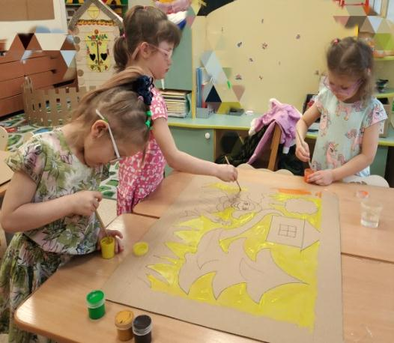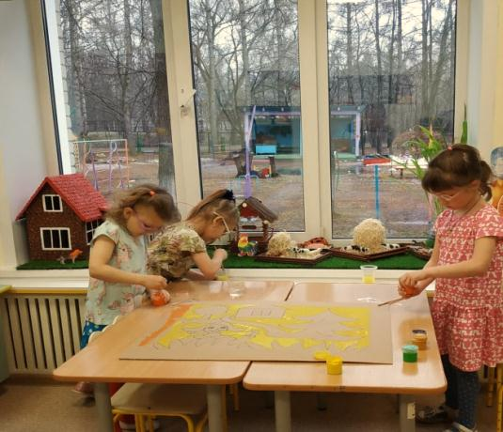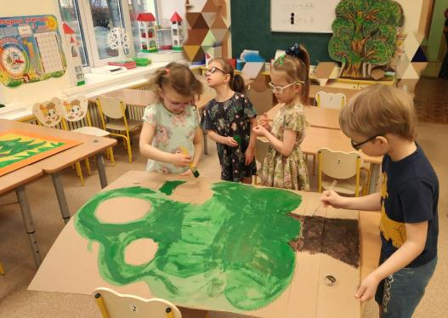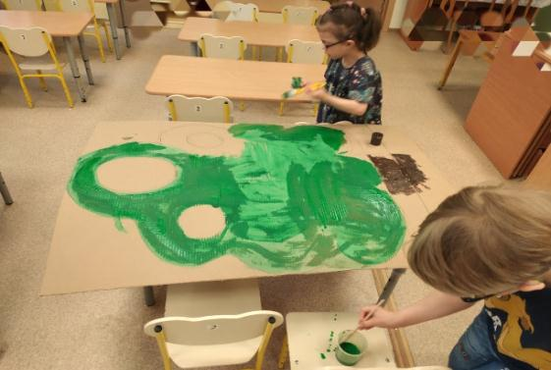
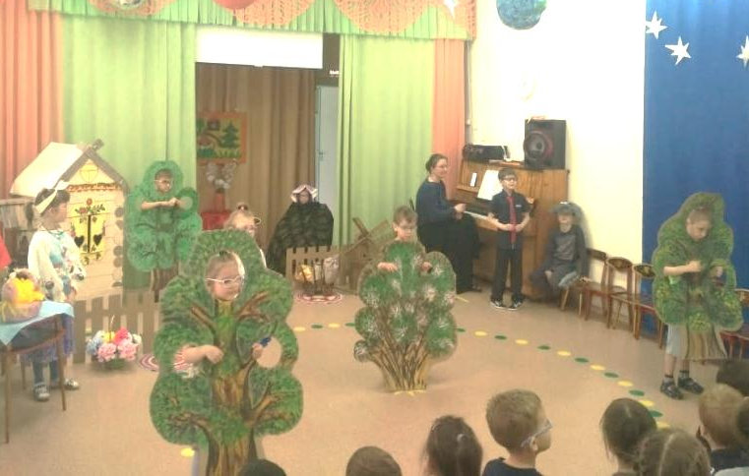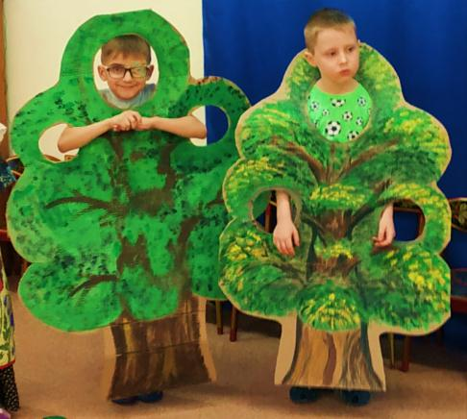

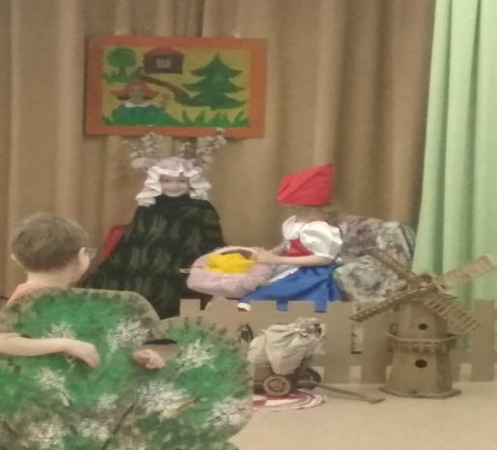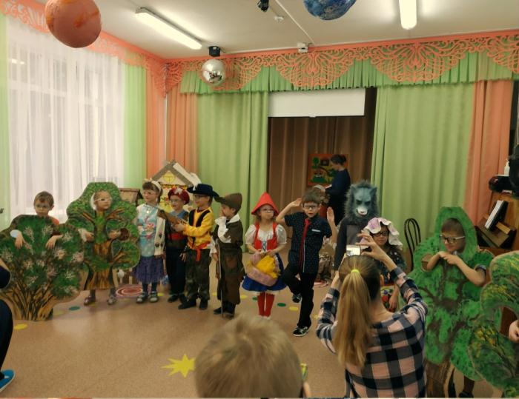

ПОДГОТОВКА К ТАНЦУ «РУССКИЕ МАТРЕШКИ»:
Изготовление атрибутов:
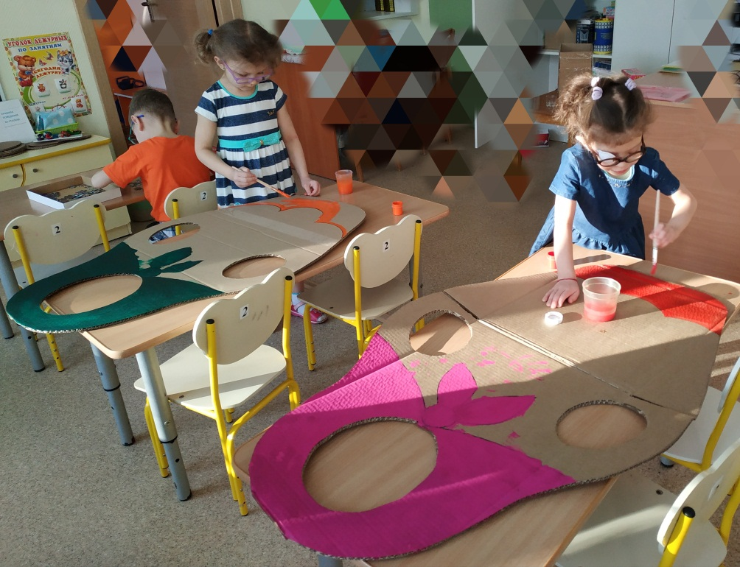
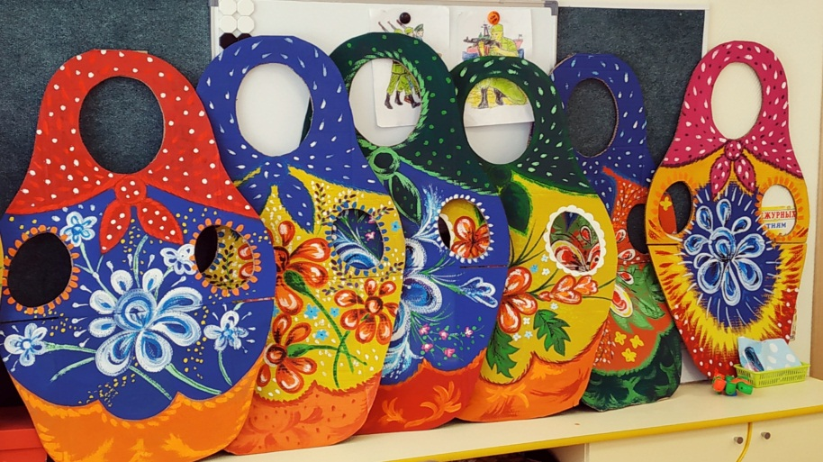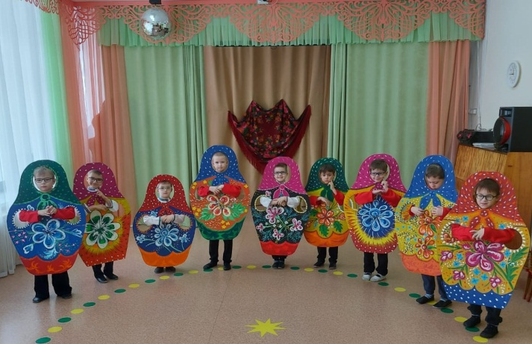

ПОДГОТОВКА К ПРОЕКТУ «НИКТО НЕ ЗАБЫТ И НИЧТО НЕ ЗАБЫТО!»:
Изготовление переносного музея «НАШИ ГЕРОИ»:

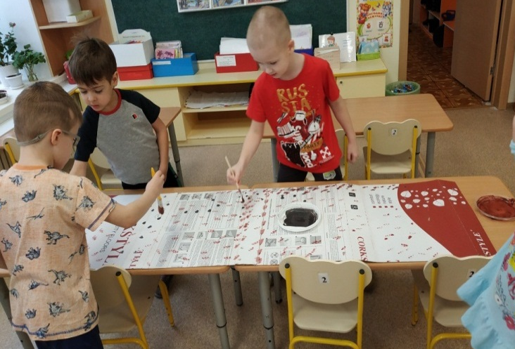
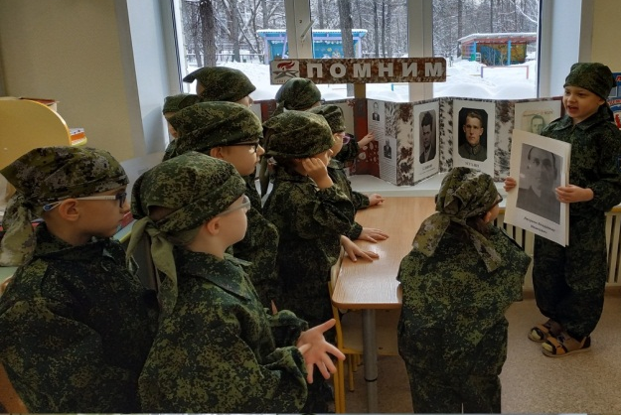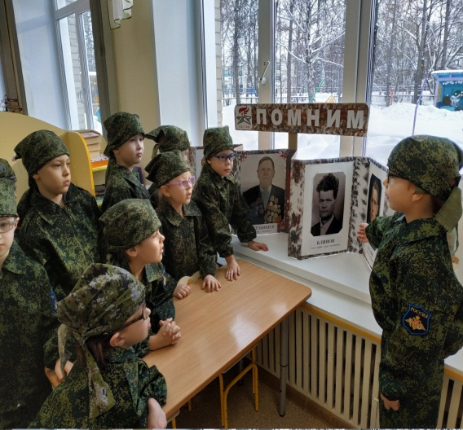

ПЕРЕНОСНОЙ КОЛЛАЖ «ЖИЗНЬ В ДЕРЕВНЕ»:

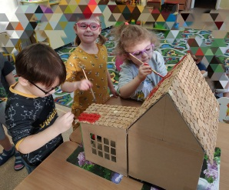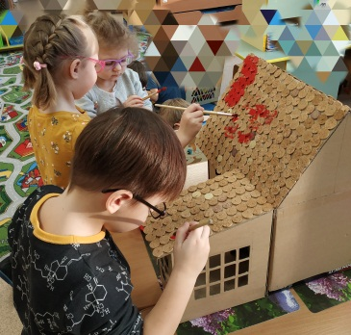
ДИЗАЙНЕРСКИЕ ПРЕДМЕТЫ В ГРУППУ:
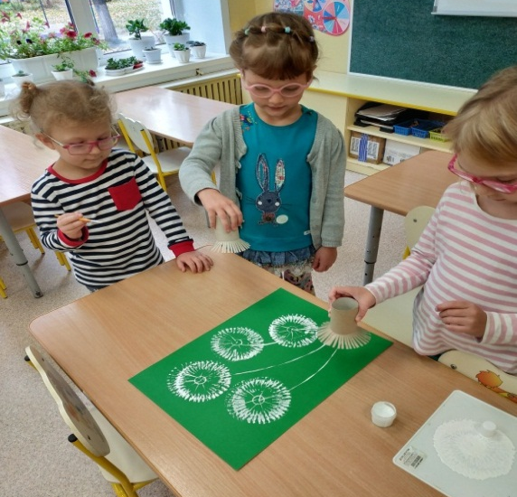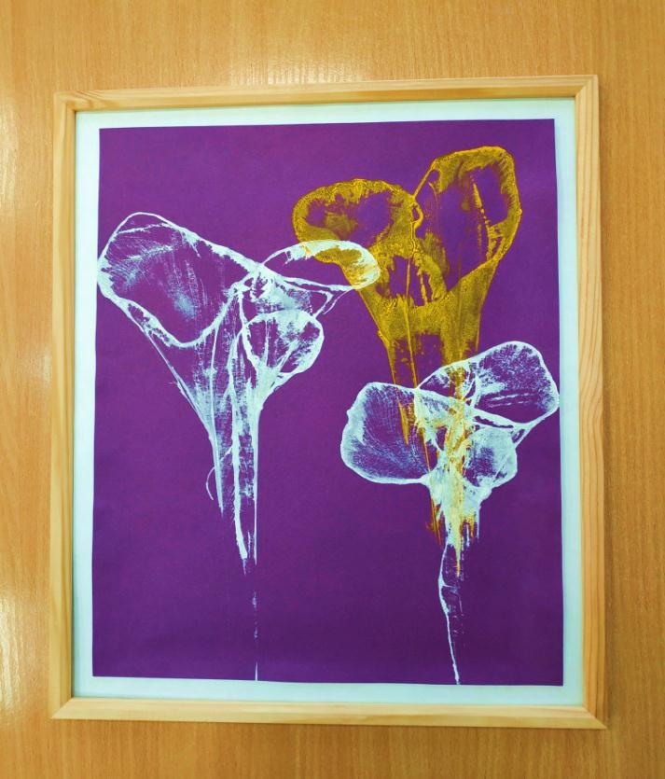
ФУНКЦИОНАЛЬНЫЙ УГОЛОК ТВОРЧЕСТВА СВОИМИ РУКАМИ:
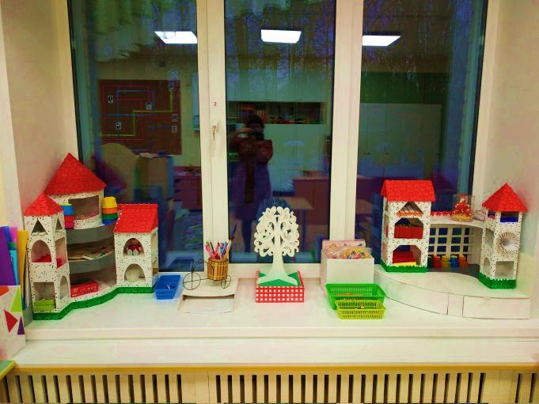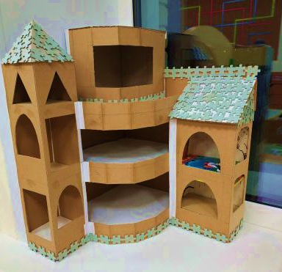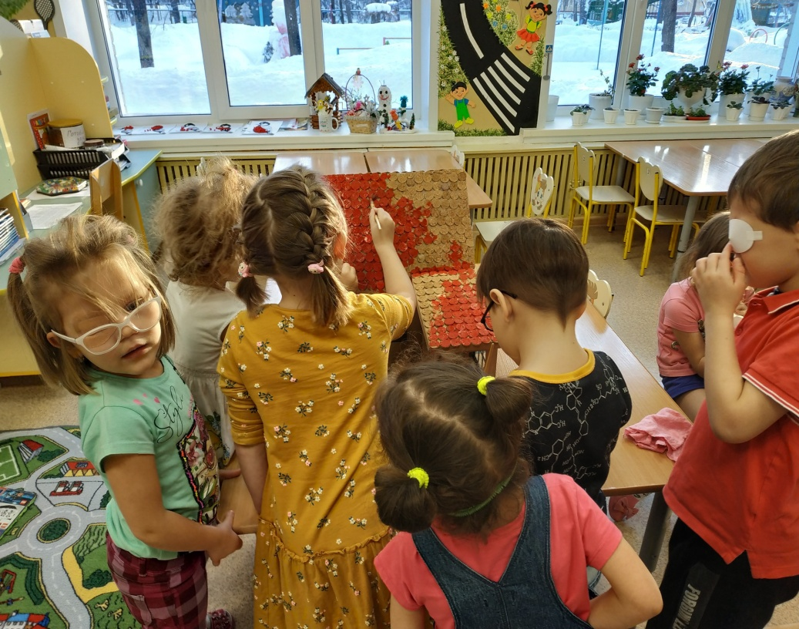

СЮРПРИЗНАЯ КОРОБКА НА УТРЕННИК СВОИМИ РУКАМИ:
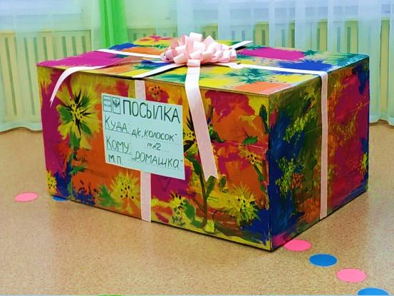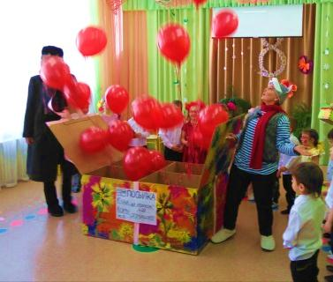
ОФОРМЛЕНИЕ ПРОСТЕНКА СВОИМИ РУКАМИ «БЕЗОПАСНОСТЬ НА ДОРОГЕ»:
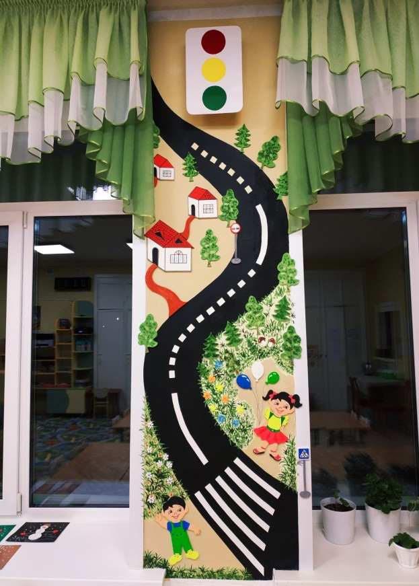
ОФОРМЛЕНИЕ УГОЛКА ЗДОРОВЬЯ:
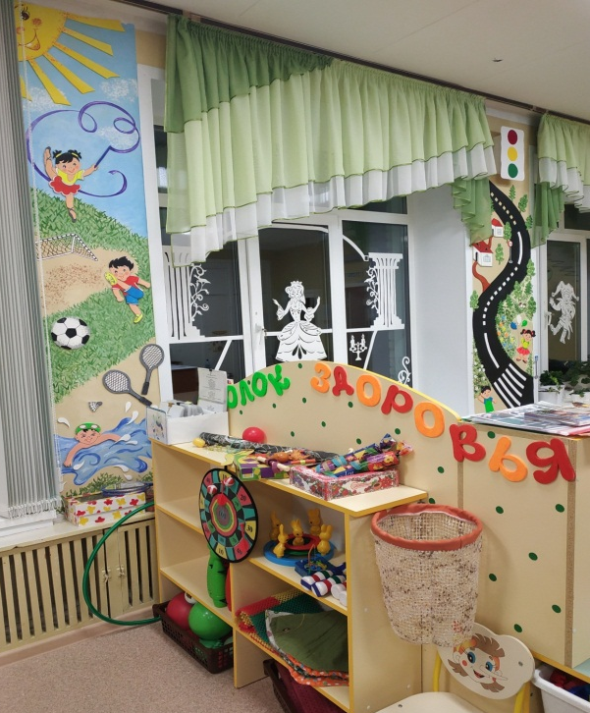

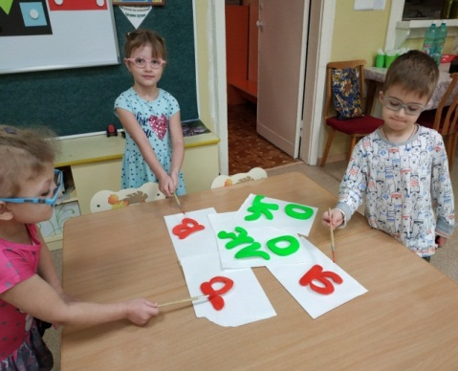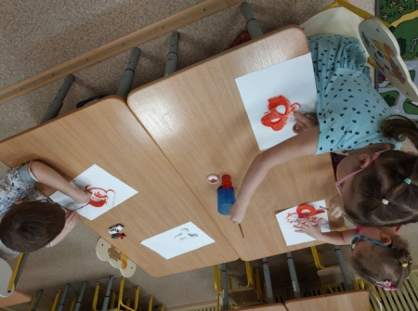

СЕЗОННЫЕ КОЛЛАЖИ. ЗОНИРОВАНИЕ ПРОСТРАНСТВА:

